应景式车场闸门
发卡机器人科学研究报告

参赛单位：广东省 广州市 中山大学附属中学
参赛队员：陈世雄 陈梓豪
指导教师：陈水炳

应景式车场闸门发卡机器人
科 学 研 究 报 告
参赛单位：广东省 广州市 中山大学附属中学
参赛队员：陈世雄 陈梓豪
指导教师：陈水炳

一  研  究  的  问  题 | 随着社会经济的高速发展，私家车的数量剧增，社会上非专职司机的数量也在不断上升，其中新手司机、女司机的比例不在少数，这一群体驾驶技术稍微逊色，往往过停车场闸门，停车取卡是一大考验。有个别司机经过收费站或停车场发卡机时，取卡时因车离卡机的距离太远，拿卡拿得十分吃力，有的够不着要倒车重新调整或下车取卡，更有严重的，将半个身子伸出窗外因失去重心误踩油门而酿成严重事故的。我想，要是发卡机不是固定不动的，而是根据停车情况，在一定范围内伸缩迎合，方便司机取卡，那将大大提高汽车通过率和安全性。
二  假  设 | 我们的设想是：发卡机不是固定的，它能不断地检测是否有汽车靠近取卡，若有汽车靠近，将主动作出距离判断，然后调整到合适距离，方便司机取卡验证，当司机取卡验证后，便迅速退回，再打开闸门横杆，方便汽车通过。整个过程，卡机与汽车始终保持一定距离。遵循着“亲近你”、“不碰你”、“方便你”的基本原则。方便司机取卡（尤其是新手司机或女司机）、减少因取卡时引发的安全事故，提高汽车通过率和安全性。
三  市场调查 | 为了解市场对“智能型移动式发卡机”的需求情况，我们通过书籍、报刊、网络等各种方式搜集了大量资料，经过分析，我们发现，目前尚无可伸缩的发卡机，传统的发卡机都是固定不动的。人们呼唤这一智能机器人的出现和量产，将给司机们带来极大的方便。其市场需求量极大。
四  研  究  计  划 | 研究过程的流程图如下图：  机器人的  制作过程  结构搭建  软件编程  底座车架  汽车检测  装置  信息采集程序  卡机运动程序  闸门  装置  闸门运行程序  信号号  程序  研究过程流程图  基本实验方法：  - 机器人搭建:我们使用了不同的机器人产品，其核心RCU控制部分各红外检测模块是中鸣机器人器材。搭建过程中我们购买了其他的材料，如木板，泡沫盒，饮料瓶等，智能小车模型是构建作品主体的主要材料。我们这样多种品牌的组合都是为了能让机器人能达到我们预期的效果.  - 机器人编程:我们使用的是中鸣机器人快车的图形化语言来完成，其强大的编程功能可以控制发卡机智能化前后移动。
五  实  验  材  料  准  备 | - 准备一个中鸣RCU控制器，2个一体化红外检测模块、触碰等传感器和车轮马达及驱动电路等电子元器件；  - 准备电钻、锯子、电烙铁、塑料焊枪、万用表等工具一批；  - 准备一些泡沫盒、泡沫板、木板、纸杯、饮料瓶等制作素材；  - 在一块木底板上安装四个马达和轮子，作为机器人行走的“脚”；  - 在机器人小车的前面装上两个红外检测距传感器和一个触碰传感器；  - 制作闸门横杆模型；  7、进行机器人智能行走的编程和功能指令动作控制，让机器人接受指令完成各种任务；  - 对制作的机器人进行反复调试，使各项功能都更加完善，并进行功能拓展；  - 最终完成的机器人具有以下特征：有轮子能智能行走，相当于人的脚；有能够判断推理的RCU控制器，相当于人的头脑；有发卡、抬横杆等功能动作装置，相当于人的手，整个设备具备了机器人的特征。
六、该项目的主要贡献(创新部分) | 研究的目的就是方便司机取卡（尤其是新手），机器人能根据当时情况，实现自动判断，并调整自身与车辆距离，使司机方便轻松取卡或验证，做到“亲近你”、“不碰你”、“方便你”，提高安全性和通行率。
七  实验过程  和  编程调试 | 1、机器人的搭建  （1）机器人行走部分的搭建  机器人采用四轮驱动行走方式。左右各两个驱动轮行走，形成一个车架结构，稳定又灵活，同时也使拐弯的偏差尽可能的降低。马达采用7.4伏的电机，能够充分保证灵活性，同时也能够让机器人装着各种电子器械的状况下自由移动。  （2）各种传感器的安装与搭建  各种传感器安装的位置十分关键，它是决定智能小车能否进行智能定位的关键所在，需进行多次测试和调整。用到了红外测距传感器、触碰传感器等，每个元件的安装位置和角度均有讲究和学问，是智能行走的核心部分。  （3）各种功能装置模块的安装  本机器人系统，除了发卡机外，还有配套的闸门机构等功能装置，各装置的安装位置均需综合考虑，既要实现各种功能，又要整体协调美观，符合道路、车场实际布局的常规要求。  2、机器人编程  （1）行走程序编程原理  由于我们只选用了四个马达，所以编程也相对来说简单点，根据传感器获取的信息进行判断，决定前进、停止、后退避让等程序。  （2）功能模块编程原理  功能模块主要是信号指示灯的控制，以及伺服马达的角度控制，以保证功能模块配合机器人的运作及效果。  我们先根据机器人的整体规划搭建起来，再根据任务的需要来编写程序，我们通过反复的调试才得到了获得较满意的实验效果。
  基本程序图
  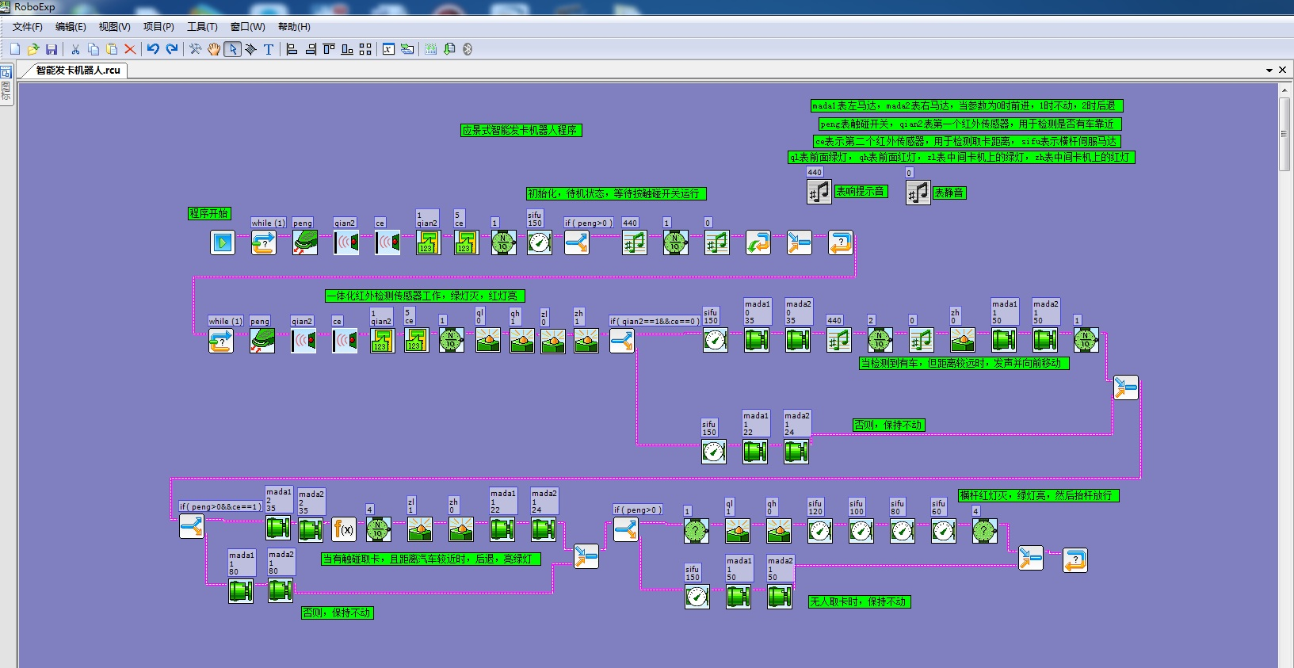
八  实  验  结  果  分  析 | “应景式车场闸门发卡机器人”利用了计算机技术、智能机器人技术、人工智能原理等技术。它运用了一台机器人控制器和一些传感器来完成机器的智能驾驶，加上一些功能装置，从而达到自动伸缩，方便发卡和验证，是司机的好帮手。相信在不久的将来，它将服务于各个城市的停车场及高速公路入口处，造福于人类。
九、该项目的科学性、先进性和实用性 |  | 科学性：利用各种传感器采集外部信息，经分析判断处理，做出相应的选择与动作，这在当今社会是常见的科学应用。运用项目单片机自动控制技术，做到准确、可靠，高效、方便。  先进性：机器人有各种传感器，能做到智能调整，全天候工作，实现自动检测，自动判断，自动伸缩调整和自动复位等系列动作。  实用性：本发卡机造价不高，使用方便，节约汽车停留时间、提高工作效率和安全性，在停车场和高速匝道均可使用。这款机器人实用性大，使用范围广，使用效果好，是真正的科技改变生活。
十  实  验  结  论 |  | 我们制造的这款应景式发卡机器人，能自动调整自身，控制离取卡汽车的距离，做到“亲近你、不碰你、方便你”，以方便司机轻松取卡验证，高效安全通行。我们经过多次的模拟实验和测试，从而制作成了现在的作品模型----应景式车场闸门发卡机器人。这款机器人在待机时，不断用传感器检测是否有汽车靠近，若有汽车靠近，便通过测量本发卡机离汽车的距离远近，并自动调节发卡机与汽车的距离，让司机方便取卡验证，当司机取卡完成后，机器人迅速退回原先待机的位置，然后抬起横杆放行。通过这次机器人制作的研究与学习，我们初步掌握了科学探究的基本方法，懂得了资料搜集、信息筛选与分析、资源整合与优化的基本途径，提升了分析问题、解决问题的能力。在机器人的构思、设计、组装、编程和调试的过程中，我们体验到了发现问题，挑战困难，超越自我的快乐，更增强了我们对探求科学知识的自信，提升了我们的素质修养，培养了我们善于动手、开拓创新、创新思维、勇于探索和团结协作的能力。
十一、  将来改进的设想 |  | 整个机器人的功能还较为单一，我们要研究出更好的方案，尽量解决更多的问题，使机器人更具有社会竞争力，能够大批量的生产，并应用于城市的各停车场地及高速公路入口处。同时，我们的设想，也可以为研究机构提供一些参考。让移动式发卡机早日造福于人类。

主要参考书目单

- 能力风暴机器人使用手册
- 能力风暴机器人编程指南
- 中鸣机器人快车编程手册
- 广茂达网站：http://www.grandar.com
- 西觅亚网站：http://www.semia.com
6、中鸣机器人：http://www.robotplayer.com

